7 апреля – День Здоровья
Вместе со всей страной в Мозжухинской школе 7 апреля был организован День Здоровья. На уроках проведены информационные пятиминутки о влияние на здоровье различных факторов. Например: «Знаете - ли, вы, в чем разница между занятиями спортом и физ.культурой?», «Что вреднее: кофе или чай?», «Солярий –это польза или вред?». В школьной столовой на перемене можно было выпить чай с полезными травами, такими как душица, зверобой, мелисса.
На 4 и 5 уроках все желающие могли поучаствовать в состязаниях «Рекорды Дня Здоровья».
Напрыгать максимальное количество раз на скакалке
Оказаться самым метким
Забросить в кольцо максимальное количество мячей
Быстрее всех пробежать дистанцию
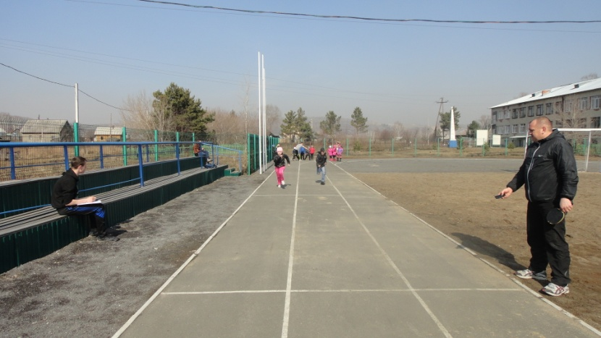
Прыгнуть дальше всех
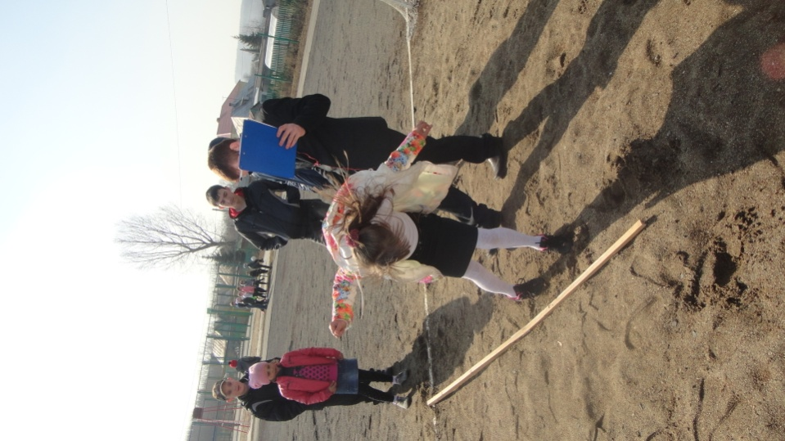
Набить мячом максимальное количество раз любой частью ноги

В результате спортивных состязаний пот двум возрастным категориям в сумме оказалось 21 победитель

Зам.дир. по ВР Рязанова А.Д.

